**Лабораторная работа** №**1**

**Выполнил: Осипов А.М. 020303-АИСа-024**

**Организация данных в языках программирования высокого уровня. Типы данных.**

**Цель:** приобретение практических навыков в организации данных в языках программирования высокого уровня.

**Задание:**

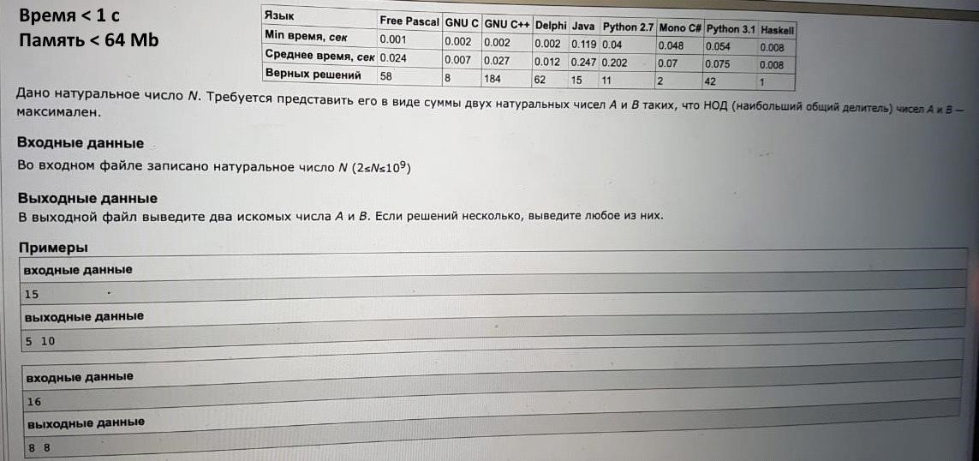

**Листинг программы:**

#Сдал Осипов Артём Максимович 020303-АИСа-о24

import math

def find_max_gcd_pair(N):

max_d = 1

for d in range(2, math.isqrt(N) + 1):

if N % d == 0:

if N // d < N and N // d > max_d:

max_d = N // d

if d < N and d > max_d:

max_d = d

if max_d != 1:

return max_d, N - max_d

return 1, N - 1

def main():

print("Введите число N:")

N = int(input())

A, B = find_max_gcd_pair(N)

print(f"Пара с наибольшим НОД: {A} и {B} (НОД = {math.gcd(A, B)})")

print("Выполнил работу Осипов Артём Максимович АИСа-о24")

if __name__ == "__main__":

main()

**Результат выполнения программы:**

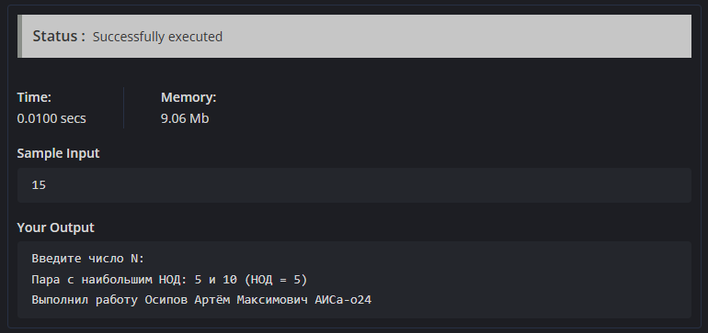

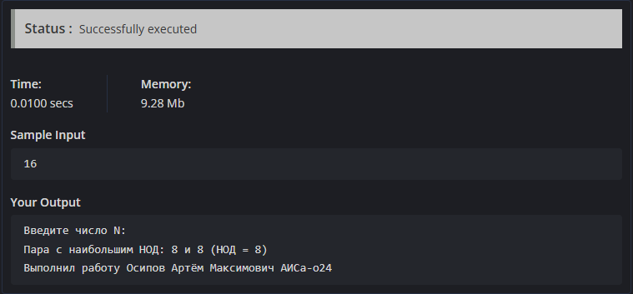

**Вывод**: выполнив данную лабораторную работу, мы приобрели практические навыки в организации данных в языках программирования высокого уровня